重庆城市科技学院新生“绿色通道”申请表
姓
名
学
号
学
院
专
业
家庭省市
省（市）
县（区） 家庭总人口数
人
家庭人均月收入
元/月
健全家庭□ 单亲家庭□ 离异家庭□ 丧失劳动力家庭□ 残疾人家庭□，残疾人数量
人
家庭情况 低保户□ 建卡贫困户□ 特殊困难户□ 国家级贫困县五保户□ 重大疾病□ 重大灾害□
其他□，请简要描述
。
烈士子女□ 优抚家庭子女□ 伤残军、警子女□ 因公牺牲人员子女□ 孤儿□ 残疾人□
学生本人
情况
其他□，请简要描述
。
无□ 有□，项目名称
项目名称
，
城镇□
农村□
已受家庭所在
户口类型
地资助情况
，受助总额
元。
生源地贷款情况
申请项目
学生资助管理中心：
否□ 是□，金额
元。 学费欠费情况 不欠费□ 欠费□，欠
元。
新生大礼包□ 路费补助□ 本人联系电话
监护人联系电话
本人因家庭经济困难，特申请新生“绿色通道”。本人承诺本表及《重庆城市科技学院学生家庭情况量化登记表》
所填内容属实，入学后积极配合学校进行复核，如有弄虚作假，接受学校处理。特此申请，请批准。
申请人：
年
月
日
辅导员意见：
学院意见：
审批人：
年
审批人（公章）：
年
月
日
月
日
学生资助管理中心意见：
审批人（公章）：
年
月
日
注：1. 新生填写完成此表及《重庆城市科技学院学生家庭情况量化登记表》后，8 月 24 日 17:00 前可将两
个表格电子版（手机拍摄清晰照片或扫描件）发送到指定电子邮箱 cquccxsc@163.com ；8 月 24 日后则在报到注册现
场，新生所在学院，提交相应纸质版表格；
2.所发电子邮件主题填写“申请人姓名 绿色通道 申请”字样，照片或扫描件请以附件方式发送；
3.此表一式一份，留存于学生资助管理中心；
4.如有疑问可拨打咨询电话 023-49890653或023-49841313；
工作时间：每周一至周五 8:30—12:00 , 14:30—18:00。
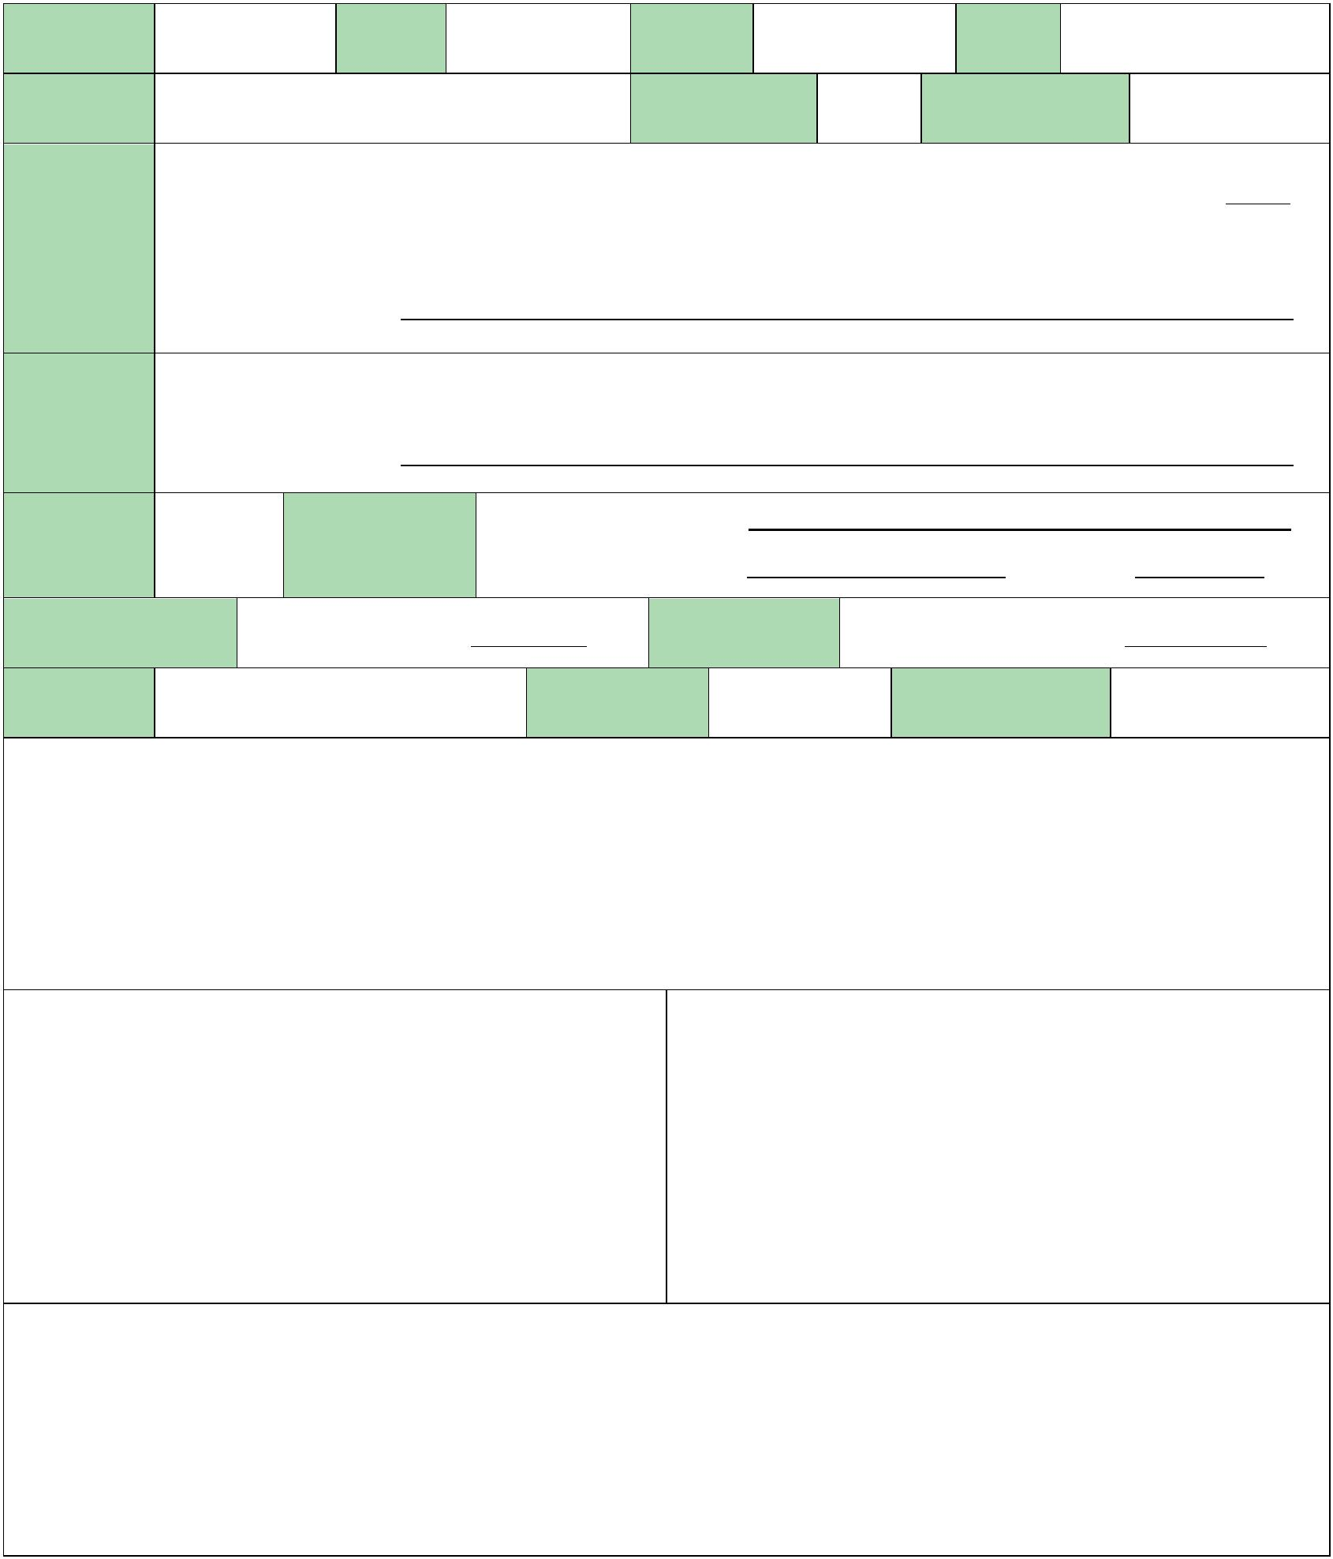

重庆城市科技学院学生家庭情况量化登记表
一级指标
二级指标
选项（在相应栏画√）
1.公司股东或高管、私营业主
父亲○ 母亲○
2.公务员、事业单位或国有企业工作人员、个体经营户
3.进城务工人员或合同制工作人员
4.务农或临时务工
父亲○ 母亲○
1.父母职业
父亲○ 母亲○
父亲○ 母亲○
5.因身体或其他原因无法就业、失踪（联）或去世
6.身体健康且有一技之长
父亲○ 母亲○
父亲○ 母亲○
7.身体健康但无一技之长
父亲○ 母亲○
2.父母劳动能力 8.3-4级伤残，或有一定劳动能力
9.1-2级伤残
父亲○ 母亲○
父亲○ 母亲○
10.完全丧失劳动能力、失踪（联）或去世
11.无其他成员；或有其他成员且有劳动能力或固定收入
父亲○ 母亲○
○
○
○
○
○
○
○
○
○
○
○
○
○
○
○
○
○
○
○
○
○
○
○
○
○
○
○
○
○
□
□
□
3.家庭其他成员
12.其他家庭成员中部分有劳动能力或固定收入
13.其他成员均无劳动能力或固定收入
14.无房
劳动能力
15.农村简易房或城市筒子楼
4.房屋情况
5.医疗支出
6.家庭受灾
16.农村简易砖瓦房或城市廉租房、公租房
17.其他房屋或两套及以上
18.家庭成员医疗费用个人负担部分在 2000元及以内
19.家庭成员医疗费用个人负担部分在 2000-1万（含 1万）
20.家庭成员医疗费用个人负担部分在 1万-3万（含 3万）
21.家庭成员医疗费用个人负担部分在 3万以上或患重大疾病
22.近两年内未遭受自然灾害
23.近两年内遭受一般自然灾害，影响家庭收入
24.近两年内遭受较重自然灾害，影响家庭收入且造成财产损失
25.近两年内遭受严重自然灾害，造成人身伤害和财产重大损失
26.近两年内未出现家庭变故
7.家庭变故
8.家庭住地
9.就学人口
27.近两年内家庭成员出现伤残、失踪或意外事故造成财产损失等情况
28.近两年内家庭成员出现重大伤残、意外死亡或重大变故
29.近两年家庭实际住地在县城及以上
30.近两年家庭实际住地在乡镇及以下
31.1人
32.2人
33.3人
10.大学期间家 34.1200元以上
庭支付学生本人 35.700-1200元（不含 700）
每月生活费
36.700元及其以下
37.健康
11.学生本人
38.较差，经常服用药物或入院治疗
39.很差，残疾或重大疾病
健康状况
40.烈士子女、低保户、建卡贫困户、特殊困难户、县级以上民政部门认定的低收入家庭
41.优抚家庭子女、伤残军警子女、因公牺牲人员子女、国家级贫困县五保户
42.少数民族
12.政策性优抚
（此项可多选）


